МБУ ДО ДШИ г. Нерюнгри Республика (Саха) Якутия

Методический доклад на тему:

«Работа над крупной формой в классе фортепиано»

Выполнила преподаватель
Толпегина Юлия Михайловна

Декабрь 2023 год

Содержание
1.Введение
2.Вариации.
3.Рондо
4.Сонатная форма.
5.Список использованной литературы

1.Работа над крупной формой является, пожалуй, самой сложной, начиная с 1 класса. Как трудно бывает порой педагогу подобрать даже самую первую крупную форму в конце 1 года обучения, будь то простейшая сонатина, маленькое рондо или вариации. Именно анализ крупной формы помогает ученику осмысленному исполнению произведения. Уже при первом знакомстве с крупной формой, педагог должен обратить внимание ученика на частое использование композитором тонического трезвучия (вверх, вниз, или ломаное), движение терциями (секстами) вверх и вниз, на гаммообразные пассажи то в правой, то в левой руке, а также частое использование октав, возможные скачки. Эти опорные моменты очень пригодятся ученику в дальнейшем в работе над любым произведением.
Среди произведений крупной формы в педагогическом репертуаре видное место занимают вариационные циклы. Своеобразие их в том, что они сочетают в себе элементы как крупной, так и малой формы, поэтому и ученик, работая над ними, приобретает особенно разнообразные исполнительские навыки. Подобно миниатюре, каждая отдельная вариация требует лаконизма выражения, умения в немногом сказать многое. Вместе с тем, при сочетании отдельных вариаций в единое целое, учащийся сталкивается с только, что указанными задачами, возникающими при исполнении сочинений крупной формы. Как известно, цельность вариационного цикла достигается в значительной мере тематическим единством. При работе над произведением вариационной формы, прежде всего, необходимо как можно более убедительно, законченно, вместе с тем рельефно сыграть тему: она должна ясно запечатлеться в памяти слушателя. Далее, в связи с тем, что каждая вариация имеет только ей свойственный облик, иногда какой-нибудь оттенок настроения, надо суметь выявить его, показать тему именно в данном аспекте. В некоторых произведениях варьируется мелодия темы, в других она остаётся неизменной и меняется лишь гармония и фактура, нередко оба эти принципа совмещаются в одном произведении. Ученик должен знать, какой из двух принципов положен в основу разучиваемого им сочинения, уметь находить в каждой вариации тему или её элементы. Это поможет осознанно отнестись к разбору текста и глубже проникнуть в содержание исполняемой музыки. Вместе с тем нельзя забывать, что отдельная вариация не является самостоятельным сочинением: обогащая представление о целом, она занимает в ней определенное место, подчиняясь единству общего замысла.
Большое значение для выявления формы цикла имеют цезуры между отдельными вариациями. Цезурами можно разъединить вариации и объединить их, тем самым размельчив или укрупнив форму; можно подчеркнуть значение отдельных вариаций, приковав к ним внимание слушателя предварительной, «настораживающей» цезурой. Мастерское владение этими тонкостями исполнения доступно лишь зрелому артисту, но учиться им надо уже со школьной скамьи . Важный момент работы над вариациями – поиск характерных красок исполнения. Разнообразие вариаций не должно осуществляться только за счёт темпа или тональности, главным является музыкальный образ. Следует обратить внимание на характеристики тембрового звучания каждой вариации . Для облегчения восприятия всего произведения, помимо соответствующего выявления общей кульминации, порой следует подчёркивать наиболее контрастные вариации, воплощающие различные стороны данного образа. Иногда родственность по настроению позволяет представить их себе в виде единой, более крупной части сочинения со своей, «местной» кульминацией.
2.Вариации. Эта форма является любимой для многих учащихся, так как открывает богатый простор для фантазии ребёнка. Использование композиторами в качестве темы русских, украинских и других народных песен, делает вариации особенно привлекательными. Возможность спеть тему со словами – большое подспорье для ученика. Иногда преподаватель сталкивается с большими проблемами именно в варьировании, поэтому ученик должен ясно представлять задачи каждой вариации (варьирование, как варианты). Тема вариаций - как правило, простая, легко узнаваемая, с типичными оборотами, тонально замкнута, чаще всего 2х-частная и квадратная.
В классических вариациях (Гайдн, Моцарт, Бетховен, позже Беркович, Кабалевский, Сильванский, Любарский) был определённый порядок развития:
1 - вариация для правой руки
2 - вариация для левой руки
3 - вариация в миноре (в мажоре)
4 - вариация, обе руки
5 - кода
Гармония меняется мало, а распространены гармонические фигурации. Иногда в вариациях встречаются полифонические элементы, основанные на мотивах темы (Бах, Гендель, Бетховен, Вебер, Глинка). Вариационная форма вносит некоторый контраст внутри отдельных вариаций и между ними. Становится обычным контраст темпов (особенно в минорной вариации). Чем хороша форма вариаций для самого среднего ученика, так это возможность отдельно учить, например, вариацию на левую руку, или контрастную вариацию. Двигаясь от простого к более сложному, постепенно «собрать» все вариации в единое целое.

Разбор вариаций
Рассмотрим процесс работы над вариационным циклом на примере вариации на тему словацкой народной песни Д.Б. Кабалевского. (Приложение № 1)
Подобно миниатюре каждая отдельная вариация требует лаконизма выражения, умения в немногом сказать многое, и в то же время цельность вариационного цикла достигается тематическим единством.
Тема вариаций взята из словацкой народной песни «Ночь сизокрылая под окном». Мелодия колыбельной песни мелодична и певуча. Звучит спокойно (moderato) и напевно (cantabile).
Ночь сизокрылая под окном
Спи моя милая сладким сном,
Тихий сад тьмой объят
Травы, цветы и деревья спят.
Форма темы (период: 8т+8т), кульминация (2 предложение на mf), Аккомпанемент композитор написал в гомофонно-гармоническом складе, украшая его арпеджированными аккордами в конце каждой фразы. Основной тональный план (d moll), отклонение в параллельную тональность → F dur (во втором предложении). Степень совершенства legato в теме зависит от нахождения целесообразных двигательных приемов.
Вариация 1
Музыка данной вариации приобретает характер более оживлённый и игривый (allegretto giocoso). Тема звучит мелодически почти без изменений, но её напевность нарушает появление нового штриха non legato, tenuto на сильной доле каждого такта, членение фразы на мелкие мотивы, что, всё это и придают теме шутливый характер. Тема звучит, в основном, одноголосно, в конце каждой фразы гармонизуется в аккомпанементе D – T.
Вариация 2
По характеру эта вариация продолжает предыдущую. В мелодии темы в первом такте появляется скачок на интервал кварту. Исполнитель должен его воспринимать, как бы вокально. Это поможет лучше ощутить подъём мелодической энергии. При игре вспомогательным приёмом, в подобном случае, может служить «раскрытие» руки перед взятием соответствующего звука.
Вариация 3
Сохраняя тему и несколько видоизменившуюся пульсацию в развитии, применив staccato, автор добавляет остроту приближения к грядущей кульминации. Несколько видоизменяется характер мелодии, спрятанную в аккордовую фактуру: темп становится как бы подвижнее, артикуляционные штрихи острее. В первом предложении легкое staccato, с небольшими объединяющими движениями кисти, придаёт музыке светлый, скерцозный характер. Музыка изящная и очень эффектная.
Во втором предложении появляются акценты, динамика развивается до f. Запаздывающая педаль дополняет динамические краски в насыщенную гармоническую фактуру. Стройность аккордом добиться можно при помощи более глубокого погружения рук в клавиатуру. Особую роль при игре аккордовой фактуры должна быть отведена слышанию учеником стройности аккорда и мелодии в верхнем голосе 4 и 5 пальцем.
Вариация 4
Тема звучит в увеличении (фраза, состоящая из 4х тактов увеличивается до 8 тактов), отсюда меняется форма вариации. Появляются украшения – короткий форшлаг, скачок на октаву. Необходим слуховой контроль, для того, чтобы мелкие нотки, особенно первая из них, не была исполнена слишком громко, надо играть украшения очень активными кончиками пальцев, легким, прозрачным звуком.
Вариация 5
Музыка данной вариации приобретает характер мужественный, энергичный (marcato). Уже сразу по нотной записи вариации, мы видим, что меняется лад. Вместо привычного d -moll, появляется тональность мажорная, одноименный – D- dur, который придаёт светлый, жизнерадостный характер музыке. Жанр вариации тоже меняется. Композитор пишет эту вариацию в жанре танца, с характерным ритмическим рисунком (акцентированием сильной доли каждой фразы). Появляются нисходящие и восходящие хроматические секвенции во втором предложении, придающие мелодии новое развитие. Меняется форма вариации на двухчастную репризную. Заканчивается вариация модуляцией в основную тональность с постепенным затуханием diminuento и замедлением poco ritenuto, с остановкой и задержкой на fermata звука ля, залигованного и плавно переходящего в мелодию темы следующей вариации.
Вариация 6
Она же кода. В ней, без всяких изменений, нежно (dolce) звучит в своем первоначальном виде тема.

3.Ещё одним из видов крупной формы является Рондо. В младших классах это может быть Маленькое рондо и в нём всего один эпизод, но контрастный. Форма рондо открывает большой простор для творческого роста ученика. Он ищет новые, непохожие образы, контрастные главной теме. Одна и та же тема проводится не менее з-х раз, чередуясь с контрастными эпизодами - ABACA (рондо - «круг» от франц.). Темы рондо чаще носят песенно-танцевальный характер, в главной тональности, подвижные и изящные, период 8 или 16 тактов. Эпизоды чаще всего в другой тональности и оттеняют тему тонально и образно. (Гайдн, Моцарт, Бетховен, Вебер, Кулау, Глиэр). Чередование темы и эпизодов вносит своеобразный колорит в форму рондо и, как правило, эти произведения быстро выучиваются детьми наизусть, однако требуют определенных навыков в развитии техники. Именно в начальных классах закладывается основная база для анализа крупной формы в дальнейшем - точные штрихи, артикуляция, стиль.

Большое значение для развития ученика имеет работа над сонатой – одной из самых важных форм музыкальной литературы. В этой форме написаны произведения различных стилей.
Подготовительным этапом к сонатам Гайдна, Моцарта, Бетховена служат классические сонатины. Они знакомят учащихся с особенностями музыкального языка периода классицизма, воспитывают чувство классической формы, ритмическую устойчивость исполнения. Благодаря исключительной лаконичности фортепианной инструментовки, малейшая неточность звукоизвлечения, невнимание к штрихам, передерживание или недодерживание отдельных звуков при исполнении этих произведений становятся особенно заметными и нетерпимыми. Вследствие этого классические сонатины чрезвычайно полезны для воспитания таких качеств, как ясность игры и точность выполнения всех деталей текста.
К лучшим образцам этого жанра принадлежат сонатины Моцарта и лёгкие сонаты Бетховена, отличающиеся стройностью форм, эмоциональной контрастностью музыкального материала, тематическим разнообразием. Однако эти качества создают для учащихся определенные трудности, прежде всего в достижении единства, цельности исполнения при соблюдении тематической и динамической контрастности.
Как правило, главная и побочная партии сонатин и сонат контрастны: героическая тема сменяется лирической, призывно-фанфарная – задорно-шутливой и т.п. Учащийся должен мгновенно переключаться на новый музыкальный образ, а для этого необходимо не только обладать яркостью и красочностью музыкально-слуховых представлений, но и умением перестраивать свой аппарат на извлечение определенного характера звучания. Воспитываются эти умения постепенно, путём глубокого проникновения в сущность музыкального образа и выработкой соответствующих исполнительских действий.
Определённую трудность для учащихся представляет метроритмическая устойчивость исполнения. В воспитании чувства ритма следует обратить внимание на следующие моменты. Прежде всего, важно уметь взять верный темп. Как правило, учащиеся начинают играть быстрее необходимого темпа, обольщаясь якобы лёгкими первыми тактами; появляющиеся вслед за тем трудности вынуждают их постепенно «съезжать» в темпе. Необходимо приучить ученика начинать сонатину, ориентируясь мысленно на самый трудный эпизод и время от времени сопоставлять играемое с началом, таким способом можно добиться темпового единства. Не всегда учащиеся хорошо справляются с выполнением пауз в сонатинах, чаще всего они просто отсчитываются про себя, ускоряя при этом темп. Следует объяснить ученику, что пауза всегда наполнена каким-то содержанием: пауза может заключать нарастание или затухание звучности, может быть пауза – ожидание, пауза – размышление, пауза – вопрос, которая не означает конец музыкальной мысли, а наоборот несет в себе её продолжение.
При исполнении классических произведений следует воспитывать и культуру игры с педалью. Необходимо обратить внимание ученика на то, что педаль в классических сонатах используется довольно осторожно: в аккордовых построениях, при исполнении синкоп, кульминаций, в заключении экспозиции или репризы. Педаль не должна быть густой.
В старших классах школы ученик знакомится с более лёгкими образцами сонатного творчества Гайдна, Моцарта, Бетховена и других композиторов.
В классах ДШИ над постижением формы и содержания сонатного аллегро приходится трудиться не один год. В каждом конкретном случае следует обращать внимание ученика на своеобразие в структуре произведения, объяснять, чем оно вызвано, находить связь с содержанием. Так, в экспозиции любого сонатного аллегро и вообще произведения, написанного в сонатной форме, учащимся при исполнении должны быть ясно показаны все основные темы, найдены и выявлены их наиболее типичные особенности. С этими же темами исполнитель обычно встречается и в разработке. Надо помочь ученику понять выразительный смысл противопоставления в разработке тех или иных музыкальных образов, подчеркнуть направленность развития музыкальной мысли, подвести к должному восприятию репризы. Ученику должно быть известно, что если он не сумеет подойти к репризе, то не сможет подчеркнуть появившиеся в ней новые черты, почувствовать, в частности, другую ладотональную окраску тем побочной и заключительной партий. Надо заметить и дать услышать в своём исполнении имеющиеся в репризе иные выразительные детали. Это помогает воспринять репризу как результат предшествовавшего развития.
Задача педагога объяснить, что реприза не является простым повторением экспозиции, а синтезирует, даёт заключение и подводит итоги. Очень важно установить новые черты в звучании главной и побочной партий, решить, какой образ приобрел большее значение, проанализировать все изменения, которые произошли в репризе по сравнению с экспозицией.
Каждый из жанров крупной формы предъявляет к исполнителю определённые требования. Однако есть общие исполнительские трудности, присущие любой крупной форме. Например, если произведение монотематично, то на первый план выдвигаются задачи: 1) выявить характерные особенности музыкальных образов; 2) найти специфические средства выразительности; 3) показать каждый музыкальный образ в динамике. А разнообразие музыкального материала вызывает большие трудности в достижении единства и цельности исполнения, требует от музыканта концентрации внимания, воли, выдержки. В любом случае требуется развитие логической памяти, без которой невозможно освоить произведение крупной формы.

Старинная сонатная форма – знакомство происходит в средних классах. Эти уроки очень интересны еще и знакомством со старинными инструментами - клавикордом и клавесином и их многочисленным семейством. Чаще всего это знакомство с сонатами Скарлатти, с ритмически острым рисунком, выразительными фразами, с порой дерзкими бросками на широкие интервалы. Работа над старинной сонатой чаще всего идет очень тяжело, особенно если в сонате много полифонических приёмов. Таким образом, преподаватель постепенно подводит ученика к сонатной форме, основанной на противопоставлении двух тем - главной и побочной.
4.Сонатная форма - основана на противопоставлении тем главной и побочной уже при первом изложении. Чаще всего главные партии яркие, подвижные, изящные, с сочетанием узоров фигураций, различных штрихов, украшений, часто захватывают крайние регистры (Гайдн, Моцарт, Бетховен, Шуберт, Шуман, Григ, Прокофьев). Сама по себе главная тема уже доставляет исполнителю художественную радость и требует высокой техники, культуры звука, блеска и тонкого вкуса. Чаще всего это период повторного строения. Связующая партия часто основана на элементах главной, ее задача связать обе темы плавным переходом. Как правило, это гаммообразные пассажи. Иногда связующая партия может отсутствовать. Побочная партия совершенно новая тема. Контраст определяется уже началом, т.к. она проходит в подчиненной тональности. Побочные партии чаще всего лирические, песенные, очень трогательные. Заключительная партия строится иногда на материале главной или связующей партии. Реже отсутствует. Разработка может быть развита мотивом одной темы, иногда вместо нее эпизод. Тональная неустойчивость, полифонические элементы, уход в далекие тональности - ее характерные черты. Контраст тем в форме зародыша в экспозиции, получает широкое развитие в разработке. Реже она отсутствует. Реприза повторяет весь материал экспозиции с главным изменением - тональным. Возможен и пропуск тем. Кода иногда носит разработочный характер, а к концу кадансирование и утверждение основной тональности. Сонатная форма в старших классах еще и довольно объемна, поэтому очень уместно ее разучивание по разделам, с точным тональным планом экспозиции и репризы. Объединение всех тем основной тональностью в репризе ученикам дается тяжело и анализ исполняемого произведения помогает скорейшему осознанию и выучиванию произведения по специальности. Произведения крупной формы, гибкие и эстетически совершенные, выражают глубоко народное содержание, полное людских образов, их движения, красок, свежих и здоровых чувств, художественной правды и неиссякаемой радости жизни.
Сонатина - соната, отличающаяся малым размером, простотой содержания, небольшой разработкой или её отсутствием.
Есть немало произведений, которые, считаясь весьма полезными, достаточно часто употребляются в учебной практике. Сюда следует причислить клавирное творчество В. А. Моцарта, в том числе и шесть венских сонатин, постоянно фигурирующих в различных отечественных и зарубежных изданиях.
Сонатины В. Моцарта принадлежат к лучшим образцам этого жанра. Присущая им эмоциональная контрастность очень характерная для творчества композитора, нашла отражение в большом тематическом разнообразии (особенно allegro) и тем самым способствовала значительному развитию формы сонатины. Вследствие этого, при исполнении сонатин В.А.Моцарта отчетливо проявляется основная трудность – воплощение сонатной формы – выявление контрастных образцов и, наряду с этим, соблюдение единства целого.
В.А.Моцарт «Сонатина C-dur, № 6, часть I»
(Приложение № 2)
Сонатина четырёхчастная .Язык сонатины отражает характерные стилевые черты музыки В.А.Моцарта. Правда, в её фактуре отсутствует столь характерное для композитора мелодическое движение шестнадцатыми нотами в фигурах мелкой технике. В динамической, артикуляционной и тембральной характеристиках музыкальной ткани ощущается оркестровое мышление. В.А.Моцарт – оркестровый, оперный и меньше всего фортепианный композитор. Фортепианные штрихи В.А.Моцарта следует рассматривать подобно скрипичным: не как формальную прерывность звучания, а как выразительный нюанс, объясняющий, подчёркивающий интонационное строение, гармоническое действие, ритмическую иерархию.
I часть сонатины написана в форме сонатного allegro. Вся музыка В.А.Моцарта театральна, любое инструментальное сочинение предстает как игра персонажей.
Экспозиция Сонатины C-dur выделяется исключительной цельностью и, вместе с тем, разнообразием тематического материала. Уже в главной партии энергичные плотно звучащие призывно-фанфарные октавные унисоны .
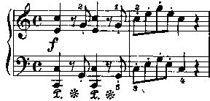
сменяются двумя фразами лирико – шутливого, игривого, легкомысленного характера
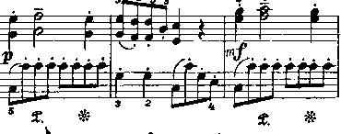
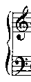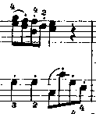
Вступительные октавы должны исполняться очень решительно, крепко и энергично. Их монолитность достигается «плотностью» звучания всех голосов. Необходимо обратить внимание на отчётливое звучание баса, придающего этим октавам устойчивость и насыщенность. Далее идёт небольшое построение соединяющее со связующей партией игривого по настроению. Важно начать очень мягко, сделать дальше нарастающую звучность, но следует ясно представить внутреннее движение к кульминации.
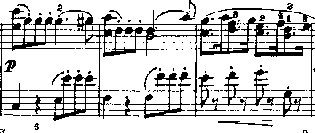
Связующая партия близка по настроению к началу главной партии яркая, энергичная, тоже состоит из нескольких построений. Первое con fuoco
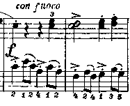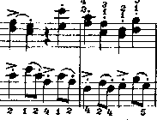
Второе – диалог двух голосов, двух инструментов, который перерастаёт в дуэт
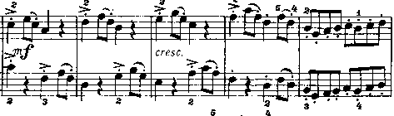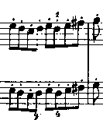
И заключительные кадансовые построения очень яркие, жизнерадостные и торжественные.
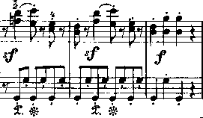
Прелестная, полная изящества побочная партия полна типично моцартовской грации и задушевной лирики, требующей мягкой певучести, легкого «прозрачного» звука. В её трактовке должны быть рельефно показаны смены настроения внутри небольших структур. Первая фраза строится на доминантовой гармонии соль мажора, вторая - в тонической гармонии т.е. соль мажор.
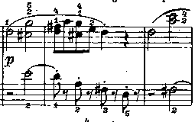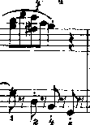
Однако дробление мелодии короткими мотивными лигами на должно заслонять линию её целостного развития к ближайшей кульминационной точке.
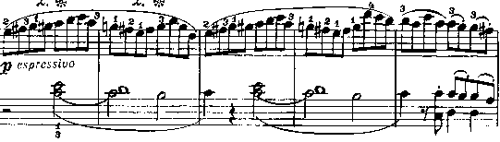
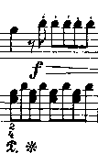
Работая над побочной партией, ученик знакомится с характером исполнения лирических мелодий В.А.Моцарта.
Контрастная, жизнеутверждающая заключительная партия. Надо обратить внимание учащихся на очень типичное для моцартовских мелодий сопровождение в виде «альбертиевых басов».
Аккомпанемент – гармоническая и ритмическая опора мелодии. Правильное соотношении между мелодией и аккомпанементом. Сопровождение необходимо брать мягко, чтобы момент «удара» становился неощутимым для слуха, чтобы гармонии возникали бы сами собой «из воздуха».
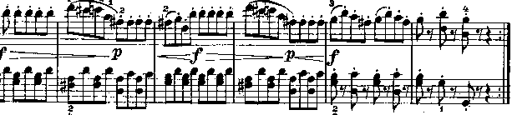
С первого такта разработки в новом ладовом «освещении» выступают элементы главной партии . Энергичные, призывные октавы приобрели сердитый характер, а лирико-шутливые, легкомысленные интонации стали немного грустными
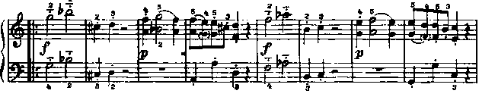
Далее на интонациях главной темы появляется новое построение
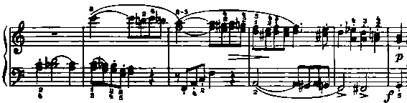
Следующее построение начинается с октавного возгласа, который повторяет другой голос, а потом они вступают в диалог, который завершается вкраплением третьего голоса. Здесь важно проследить за разделением среднего и верхнего голоса (полифония, верхний голос – светлее и напевнее).
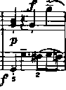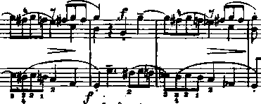
Далее идёт точное повторение кадансового построения связующей партии звонкое, лучезарное.
Реприза начинается с проведения побочной партии в до мажоре. Первая фраза строится на доминантовой гармонии до мажора, вторая - в тонической гармонии т.е. до мажор.
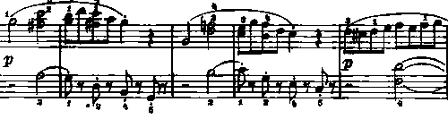
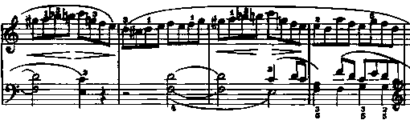
Радостная, солнечная лучезарная заключительная партия окончательно закрепляет тональность до мажор. Полезно указать на то, что сопровождение должно исполняться мягко, плавно, с чуть заметной опорой на бас и очень «прозрачно»: нижние звуки ни в коем случае не следует задерживать пальцами.
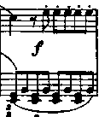
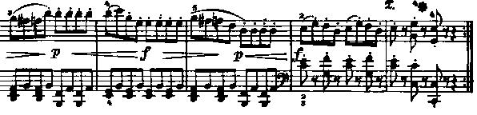
В произведениях крупной формы запечатлены нравы, движения, быт многочисленных народов разных стран Европы. Подражание щипковым инструментам - лютни, мандолины, испанской гитары требуют огромной октавной и аккордовой техники. Произведения крупной формы, гибкие и эстетически совершенные, выражают глубоко народное содержание, полное людских образов, их движения, красок, свежих и здоровых чувств, художественной правды и неиссякаемой радости жизни.

Список использованной литературы
1. Алексеев А.Д. История фортепианного искусства. – М., 1962.
2. Алексеев А.Д. Методика обучения игре на фортепиано. – М., 1961.
3. Арчажникова Л.Г. Методика обучения игре на фортепиано. – М., 1982.
4. Асафьев Б.В. Музыкальная форма как процесс. – Л., 1971.
5. Вопросы фортепианной педагогики / Под ред. Натансона В. Вып.3. – М., 1971.
6. Голубовская Н.И. О музыкальном исполнительстве. – Л., 1985.
7 .Мазель Л.А. Строение музыкальных произведений. – М., 1986.
8. Нейгауз Г.Г.Об искусстве фортепианной игры. – М., 1961.
9. Очерки по методике обучения игре на фортепиано / Под ред. Николаева А. – М., 1965.
10. Проблемы музыкального мышления / под ред. Арановского М.Г. – М., 1974.
11. Савшинский С.И. Пианист и его работа. – М., 1964.
12. Теплов Б.М. Психология музыкальных способностей. – М.,1947.

